Causal Graph Disentanglement with Heterogeneous GraphSAGE for Multimodal Misinformation Detection
Phân rã quan hệ nhân quả trên đồ thị hỗn hợp bằng GraphSAGE cho phát hiện tin giả đa phương thức

Abstract - Tóm tắt. Mạng nơ-ron đồ thị hỗn hợp (Heterogeneous Graph Neural Networks – HGNNs) là một hướng tiếp cận hiệu quả cho bài toán phát hiện tin giả đa phương thức nhờ khả năng mô hình hóa đồng thời nhiều loại thực thể và quan hệ. Tuy nhiên, các mô hình hiện nay thường khai thác các tương quan giả (spurious correlations) thay vì học các cơ chế nhân quả bất biến, dẫn đến suy giảm hiệu năng khi xảy ra dịch chuyển phân phối dữ liệu. Trong các tập dữ liệu như Fakeddit, hiện tượng này thể hiện qua sự phụ thuộc vào lịch sử phân bố nhãn của cộng đồng (Subreddit), một nguồn gây nhiễu mạnh nhưng không phản ánh bản chất nội dung. Để giải quyết vấn đề này, nghiên cứu đề xuất CausalHeteroGNN, một kiến trúc dựa trên mô hình nhân quả cấu trúc (SCM) với cơ chế hiệu chỉnh cửa sau ở cấp độ đồ thị thông qua việc loại bỏ các đường truyền thông tin từ biến gây nhiễu. Đồng thời, nghiên cứu phát hiện hiện tượng rò rỉ nhãn từ đặc trưng cấu trúc FastRP, có thể làm sai lệch đáng kể kết quả đánh giá OOD. Trên benchmark Confounding-Shift, CausalHeteroGNN đạt độ chính xác OOD 74.2%, vượt Baseline GNN (36.4%), IRM (54.1%) và EERM (59.6%), đồng thời duy trì tỷ lệ lật nhãn (Label-Flip Rate) ở ngưỡng ~0.0% dưới các phép can thiệp hoán đổi cộng đồng. Kết quả thực nghiệm cho thấy các ràng buộc cấu trúc trực tiếp trên đồ thị là một hướng tiếp cận đầy hứa hẹn nhằm nâng cao khả năng tổng quát hóa của các hệ thống phát hiện tin giả trong môi trường dữ liệu biến đổi.
Keywords: HGNNs, SCM, Multimodal Misinformation Detection, GraphSAGE
1. Introduction – Giới thiệu
Truyền thông đa phương tiện phát triển kéo theo đó là sự nổi lên của hàng loạt các thể loại tin giả phức tạp, tạo ra những thách thức đáng kể cho các hệ thống phát hiện tự động. Nhờ khả năng mô hình hóa nhiều loại thực thể và quan hệ trong cùng một cấu trúc dữ liệu, các mạng nơ-ron đồ thị hỗn hợp (Heterogeneous Graph Neural Networks – HGNNs) đã trở thành một hướng tiếp cận hiệu quả cho bài toán này. Tuy nhiên, phần lớn các mô hình hiện nay chủ yếu học các tương quan thống kê xuất hiện trong dữ liệu huấn luyện thay vì các cơ chế quyết định tính xác thực của thông tin. Do đó, mô hình dễ phụ thuộc vào những tín hiệu đặc thù của môi trường và suy giảm hiệu năng khi gặp các cộng đồng hoặc bối cảnh chưa từng xuất hiện trong quá trình huấn luyện. Từ quan điểm của suy luận nhân quả, hiện tượng này có thể được giải thích bởi sự tồn tại của các biến gây nhiễu trong cấu trúc dữ liệu. Trong các tập dữ liệu như Fakeddit, lịch sử phân bố nhãn của cộng đồng (Subreddit) thường có tương quan mạnh với nhãn bài đăng, tạo thành đường đi tắt giữa nội dung và nhãn dự đoán. Thông qua cơ chế lan truyền thông tin trên đồ thị, HGNN có xu hướng khuếch đại các tín hiệu này và học các quy luật phụ thuộc môi trường thay vì các đặc trưng mang tính nhân quả. Vì vậy, câu hỏi quan trọng không phải là mô hình đạt độ chính xác bao nhiêu trên dữ liệu quan sát được, mà là liệu mô hình có duy trì khả năng dự đoán khi các tín hiệu cộng đồng bị thay đổi hoặc đảo ngược hoàn toàn hay không. Mặc dù nhiều nghiên cứu đã đánh giá khả năng tổng quát hóa ngoài phân phối (Out-of-Distribution – OOD) bằng cách giữ lại một số cộng đồng cho pha kiểm thử, các giao thức này chưa đủ để phân biệt giữa mô hình thực sự học tín hiệu nhân quả và mô hình khai thác các tương quan giả. Để giải quyết hạn chế đó, nghiên cứu này đề xuất một kiến trúc nhân quả mới cùng một giao thức đánh giá nghiêm ngặt hơn dưới điều kiện dịch chuyển yếu tố gây nhiễu.
Để giải quyết các hạn chế trên, nghiên cứu này đưa ra ba đóng góp chính: (1) đề xuất CausalHeteroGNN, một kiến trúc HGNN đa phương thức dựa trên SCM với cơ chế hiệu chỉnh cửa sau ở cấp độ cấu trúc nhằm loại bỏ trực tiếp ảnh hưởng của biến gây nhiễu; (2) xây dựng Confounding-Shift Benchmark, một giao thức đánh giá OOD dưới điều kiện đảo ngược tương quan giữa biến gây nhiễu và nhãn, cho phép kiểm tra khả năng học tín hiệu bất biến của mô hình; và (3) phát hiện hiện tượng, nguy cơ rò rỉ nhãn từ đặc trưng FastRP trong các thiết lập học đồ thị quy nạp, từ đó đề xuất quy trình đánh giá không rò rỉ để đảm bảo tính tin cậy của các kết quả thực nghiệm.

2. Background and Related Works - Cơ sở lý thuyết và các công trình liên quan
Các nghiên cứu về phát hiện tin giả đa phương thức cho thấy việc kết hợp đồng thời thông tin nội dung và cấu trúc quan hệ giúp cải thiện đáng kể khả năng nhận diện thông tin sai lệch. SAFE [12] khai thác tính nhất quán về mặt ngữ nghĩa giữa văn bản và hình ảnh; BiGCN [11] mô hình hóa quá trình lan truyền thông tin thông qua cấu trúc cây khuếch tán; KGAT [14] tăng cường khả năng xác thực bằng cách tích hợp tri thức bên ngoài từ đồ thị tri thức; trong khi các mạng nơ-ron đồ thị hỗn hợp (HGNNs) [4] cho phép biểu diễn đồng thời nhiều loại thực thể và quan hệ trong cùng một không gian học. Mặc dù đạt hiệu quả cao trên các bộ dữ liệu chuẩn, phần lớn các nghiên cứu hiện nay được đánh giá dưới thiết lập dữ liệu kiểm thử được lấy từ cùng miền dữ liệu với dữ liệu huấn luyện, khiến khả năng tổng quát hóa khi cấu trúc cộng đồng và môi trường dữ liệu thay đổi vẫn chưa được khảo sát một cách hệ thống.
Từ góc độ suy luận nhân quả, Pearl [2] chỉ ra rằng việc phân biệt giữa tương quan và quan hệ nhân quả đòi hỏi các cơ chế can thiệp và hiệu chỉnh cửa sau nhằm loại bỏ ảnh hưởng của biến gây nhiễu. Trên nền tảng đó, Schölkopf và Peters [6,9] lập luận rằng khả năng tổng quát hóa của mô hình phụ thuộc vào việc nó có học được các cơ chế bất biến giữa nhiều môi trường hay không, thay vì dựa trên các mẫu tương quan đặc thù của dữ liệu huấn luyện. Các phương pháp như IRM và EERM [13] hiện thực hóa ý tưởng này thông qua việc tìm kiếm các biểu diễn ổn định trên nhiều môi trường hoặc tối thiểu hóa sự khác biệt rủi ro giữa các môi trường được xây dựng từ nhiễu loạn đồ thị. Tuy nhiên, các phương pháp trên vẫn dựa vào các ràng buộc dạng điều hòa mềm, vốn chỉ làm suy giảm mức độ phụ thuộc vào tín hiệu gây nhiễu thay vì loại bỏ trực tiếp nguồn gây nhiễu khỏi quá trình học biểu diễn. Khi tương quan giữa biến gây nhiễu và nhãn vẫn đủ mạnh, mô hình có thể tiếp tục khai thác các tín hiệu này để tối ưu hóa khả năng nhận diện trong bộ dữ liệu đã huấn luyện, từ đó làm suy giảm khả năng tổng quát hóa trong các kịch bản thay đổi phân phối dữ liệu.

3. Data Collection and Representation in Neo4J

Để quản lý và khai thác hiệu quả mạng thông tin không đồng nhất đa phương thức, nghiên cứu sử dụng Neo4j [15] làm nền tảng lưu trữ và truy vấn đồ thị. Neo4j cho phép biểu diễn trực quan các thực thể và quan hệ dị thể, đồng thời hỗ trợ các thao tác phân tích cấu trúc phục vụ xây dựng mô hình nhân quả.
Nguồn dữ liệu chính được sử dụng là Fakeddit [1], một benchmark quy mô lớn thu thập từ Reddit giai đoạn 2008–2020, bao gồm hơn một triệu bài đăng với dữ liệu văn bản, hình ảnh đã được gán nhãn. Để đảm bảo thực nghiệm thành công trên hạ tầng giới hạn, nghiên cứu chỉ thực hiện huấn luyện trên 5.898 mẫu bài đăng, tập dữ liệu sau khi thực hiện mô hình hóa dưới dạng đồ thị thu được 17.079 nút và 28.274 quan hệ.
Toàn bộ dữ liệu được biểu diễn dưới dạng đồ thị thuộc tính trong Neo4j, gồm năm loại nút: Post, User, Subreddit, Domain và Image; cùng năm loại quan hệ có hướng: POSTED_BY, POSTED_IN, LINKS_TO, HAS_IMAGE và MEMBER_OF (Hình 1). Đồ thị cuối cùng bao gồm 5.898 nút Post, 4.604 nút User, 658 nút Domain, 21 nút Subreddit và 5.898 nút Image. Việc tổ chức dữ liệu dưới dạng đồ thị giúp kiểm tra tính toàn vẹn bằng Cypher, đồng thời hỗ trợ trực tiếp cho các bước phân tích và học biểu diễn trên đồ thị.
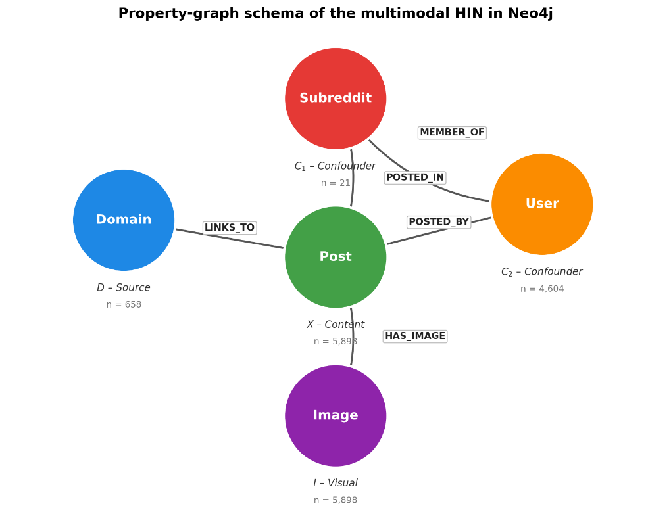
Hình 1. Mô hình biểu diễn dữ liệu Fakeddit dưới dạng đồ thị trong Neo4j
Để đánh giá khả năng tổng quát hóa ngoài phân phối (OOD), hai cộng đồng r/neutralnews và r/theonion được loại bỏ hoàn toàn khỏi quá trình huấn luyện và validation, sau đó sử dụng làm tập kiểm thử OOD. Theo đó, tập huấn luyện gồm 5.000 bài đăng (2.500 real và 2.500 fake), tập validation gồm 400 bài và tập kiểm tra gồm 498 bài, trong đó có 298 mẫu OOD. Tập validation chỉ được dùng để lựa chọn siêu tham số, còn tập kiểm tra được giữ nguyên cho đánh giá cuối cùng.
Sau bước tiền xử lý, mỗi bài đăng được chuyển thành đối tượng HeteroData của PyTorch Geometric. Đặc trưng của Post bao gồm thông tin ngữ nghĩa từ tiêu đề trích xuất bởi all-mpnet-base-v2, đặc trưng cấu trúc đồ thị (FastRP) và các thuộc tính thống kê như score, upvote ratio và số lượng bình luận. Đặc trưng hình ảnh được trích xuất bằng CLIP ViT-B/32, trong khi các nút User, Subreddit và Domain được mô tả bằng các chỉ số hành vi và thống kê tổng hợp. Để tránh rò rỉ thông tin nhãn, toàn bộ đặc trưng hành vi chỉ được tính từ tập huấn luyện. Biểu diễn đồ thị này được sử dụng làm đầu vào cho mô hình CausalHeteroGNN với bộ khung HeteroGraphSAGE.

4. Proposed Graph Convolution Nerual Network with GraphSAGE
CausalHeteroGNN được thiết kế theo kiến trúc song song, trong đó Heterogeneous GraphSAGE được sử dụng chung làm bộ mã hóa nền tảng cho hai nhánh: nhánh Baseline nhận đồ thị gốc G với đầy đủ các quan hệ, và nhánh Causal nhận đồ thị đã can thiệp G_causal trong đó toàn bộ các cạnh liên quan đến nút Subreddit đã bị loại bỏ. Hai biểu diễn được tách rời bằng lớp đảo gradient (GRL) và ràng buộc trực giao, sau đó đưa vào các đầu phân loại nhị phân và đa lớp.
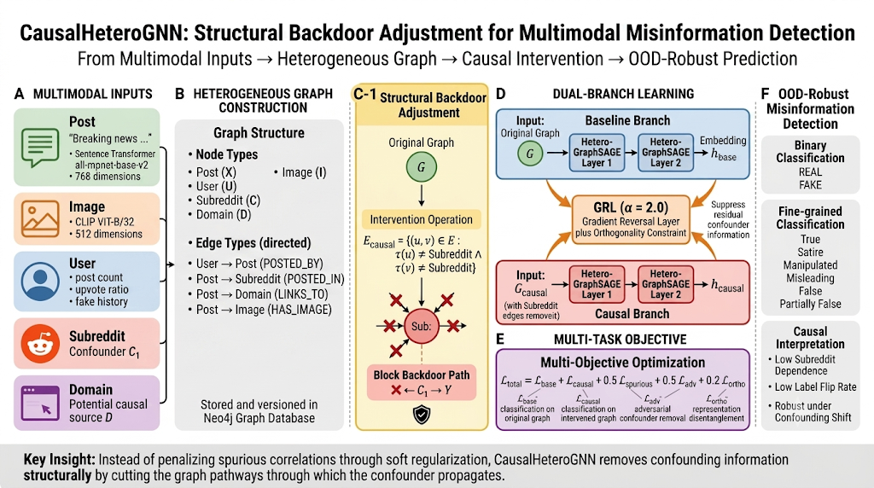
Hình 2. Kiến trúc CausalHeteroGNN: can thiệp cửa sau cấu trúc loại bỏ cạnh Subreddit tạo đồ thị nhân quả G_causal; nhánh Causal và nhánh Baseline được mã hóa song song, tách rời bởi Gradient Reversal Layer (GRL, α = 2,0) và ràng buộc trực giao, dưới hàm mất mát đa mục tiêu hướng đến dự đoán bền vững OOD.
Do các loại nút có không gian đặc trưng khác nhau, mỗi loại được ánh xạ vào không gian ẩn chung d = 96 bằng phép biến đổi tuyến tính độc lập, theo sau là ReLU và dropout p = 0.4. Hai lớp Heterogeneous GraphSAGE sau đó thực hiện lan truyền thông tin trên từng loại quan hệ r ∈ R: biểu diễn mới của mỗi nút là kết hợp trạng thái hiện tại với trung bình cộng biểu diễn của tập láng giềng liên quan, cho phép học cả đặc trưng cục bộ lẫn ngữ cảnh đa quan hệ.
Để loại bỏ ảnh hưởng của yếu tố gây nhiễu từ cộng đồng đăng tải, nghiên cứu thực hiện hiệu chỉnh cửa sau bằng cách can thiệp trực tiếp lên cấu trúc đồ thị. Cụ thể trong nhánh đồ thị nhân quả, toàn bộ các nút Subreddit được loại bỏ:
E_causal = { (u,v) ∈ E : τ(u) ≠ Subreddit ∧ τ(v) ≠ Subreddit }
Thao tác này tương đương khóa đường đi cửa sau X ← C₁ → Y, giúp biểu diễn nhân quả tập trung vào đặc trưng nội dung ổn định. Để giảm rò rỉ gián tiếp, chúng tôi thêm lớp Gradient Reversal Layer (GRL) với α = 2.0 và ràng buộc trực giao giữa không gian biểu diễn hai nhánh.
Huấn luyện tối ưu đồng thời khả năng dự đoán, tính bất biến và loại thông tin gây nhiễu:
L = L_base,2w + 0.5·L_base,6w + L_causal,2w + 0.5·L_causal,6w + 0.5·L_spurious + 0.5·L_adv + 0.2·L_ortho
trong đó L_base và L_causal là tổn thất phân loại (nhị phân và đa lớp) của hai nhánh; L_spurious mô hình hóa tín hiệu gây nhiễu; L_adv là thành phần đối kháng từ GRL; và L_ortho khuyến khích tách biệt biểu diễn nhân quả và phi nhân quả.
5. Experiements
5.1 Thiết lập giao thức đánh giá OOD
Nghiên cứu sử dụng hai giao thức để đánh giá kết quả đầu ra. (i) Held-Out-Domain (Subreddit) OOD [10]: giữ lại r/neutralnews và r/theonion cho kiểm thử, không thay đổi có chủ đích quan hệ nhiễu–nhãn. (ii) Confounding-Shift Benchmark: thay Subreddit thực bằng biến gây nhiễu nhị phân tổng hợp (spur_fakebias, spur_realbias); mỗi bài được gán theo nhãn thực với xác suất ρ. Pha huấn luyện/seen dùng ρ = 0.9 (tương quan mạnh); pha OOD dùng ρ = 0.1 (đảo ngược), tạo dịch chuyển kiểu ColoredMNIST [8, 10] buộc mô hình dựa vào tín hiệu ổn định.

5.2. Tiêu chí đánh giá
CausalHeteroGNN được so sánh với ba phương pháp đối chứng: Baseline GNN (HeteroGraphSAGE trên đồ thị gốc, không xử lý nhiễu), IRM (học đặc trưng bất biến giữa các môi trường Subreddit, λ = 100) và EERM (sử dụng 3 môi trường ảo tạo bằng nhiễu loạn cạnh ngẫu nhiên với xác suất tối đa 0,3). Để đảm bảo công bằng, tất cả mô hình đều sử dụng cùng kiến trúc HeteroGraphSAGE, số lớp, kích thước ẩn và quy trình huấn luyện. Hiệu năng được đánh giá bằng các chỉ số Accuracy, Macro-F1, AUC và Label-Flip Rate (LFR).

5.3. Kết quả chính
Trên giao thức Held-Out-Domain (Subreddit), tất cả các phương pháp đều đạt hiệu năng khá tương đương nhau (56.9%-60.9%), điều này cho thấy giao thức này chưa đủ áp lực để bộc lộ khác biệt về chiến lược xử lý nhiễu. Ngược lại trên Confounding-Shift, khoảng cách này trở nên rõ rệt (Bảng 1, Hình 3)
Bảng 1. Hiệu năng phân loại trên hai giao thức OOD. Cột Seen Acc và các cột Confounding-Shift lấy từ thiết lập ρ = 0.9 → 0.1.
Mô hình | Seen Acc | Held-Out OOD | Conf-Shift OOD | AUC | Giảm F1
Baseline GNN | 90.8±0.6 | 58.4 | 36.4±8.1 | 0.314 | 63.3%
IRM | 91.2±0.2 | 57.1 | 54.1±4.7 | 0.524 | 43.2%
EERM | 93.2±0.2 | 60.9 | 59.6±1.1 | 0.694 | 38.6%
CausalHeteroGNN | 83.8±0.5 | 56.9 | 74.2±3.6 | 0.851 | 12.7%

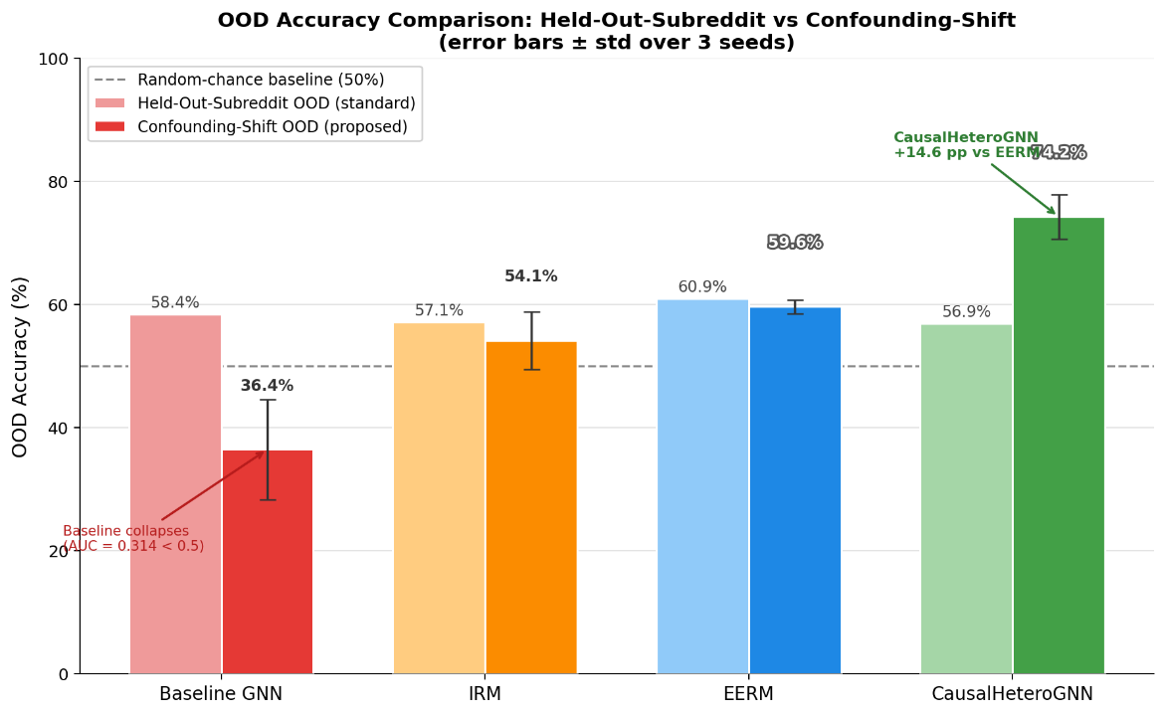
Hình 3. So sánh độ chính xác OOD giữa hai giao thức Held-Out-Subreddit và Confounding-Shift
Baseline GNN đạt 90.8% nội phân phối nhưng sụp xuống 36.4% (AUC 0.314 < 0.5) khi tương quan cộng đồng bị đảo, chứng tỏ ranh giới quyết định bị đảo ngược hệ thống. IRM và EERM cải thiện OOD (54.1% và 59.6%) nhưng vẫn cách CausalHeteroGNN tới 14.6 điểm % và 0.157 AUC. Đáng chú ý, CausalHeteroGNN có Seen Acc thấp hơn (83.8%) nhưng mức giảm Macro-F1 chỉ 12.7% — phù hợp giả thuyết rằng hạn chế khai thác tín hiệu cộng đồng đánh đổi hiệu năng ngắn hạn lấy độ bền vững OOD.

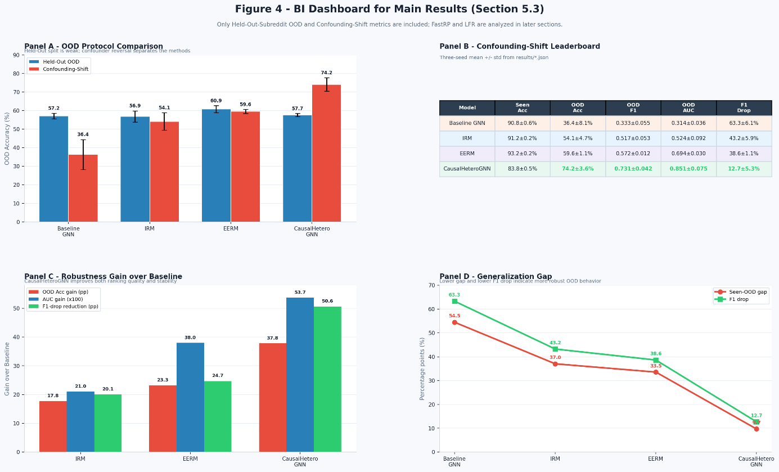
Hình 4. Dashboard tổng hợp kết quả chính trên hai giao thức OOD. Các số liệu được tính trung bình trên ba seed. Held-Out-Subreddit cho thấy hiệu năng tương đương giữa các mô hình, trong khi Confounding-Shift làm rõ sự suy giảm của Baseline GNN và lợi thế của CausalHeteroGNN về OOD Accuracy, AUC, Macro-F1 Drop và khoảng cách Seen-OOD.
5.4. Đánh giá rò rỉ thông tin từ FastRP
Khi giữ đặc trưng FastRP trong đầu vào GNN, cả Baseline và CausalHeteroGNN đạt OOD lần lượt 93.6% ± 1.7% và 94.3% ± 1.9%, với AUC ≈ 0.980 và F1-drop gần như bằng 0 (−0.1%) — kết quả trông có vẻ lý tưởng nhưng thực chất là sản phẩm của rò rỉ nhãn. Phân tích cho thấy FastRP được tính bởi Neo4j GDS trên toàn bộ đồ thị trước khi tách train–test, do đó thông tin cấu trúc toàn cục (gán với cộng đồng và nhãn) - bị mã hóa gián tiếp vào vector đầu vào 64 chiều của mỗi bài đăng OOD, khiến GNN có thể phân loại đúng dựa vào cụm cấu trúc thay vì nội dung. Khi loại bỏ FastRP để đảm bảo thiết lập quy nạp thực sự (chỉ dùng text embedding + scalar), hiệu năng OOD giảm xuống 61.0% ± 2.1% (Baseline) và 61.1% ± 1.6% (CausalHeteroGNN), AUC tương ứng còn 0.630, và F1-drop tăng lên 25.1% và 25.2% - phản ánh đúng độ khó thực tế của bài toán. Khoảng cách giữa hai cấu hình lên tới +32.7 điểm phần trăm (Baseline) và +33.2 điểm phần trăm (Causal), cho thấy toàn bộ phần hiệu năng OOD vượt trội khi dùng FastRP đến từ rò rỉ cấu trúc, không phải từ khả năng tổng quát hóa thực sự của mô hình.
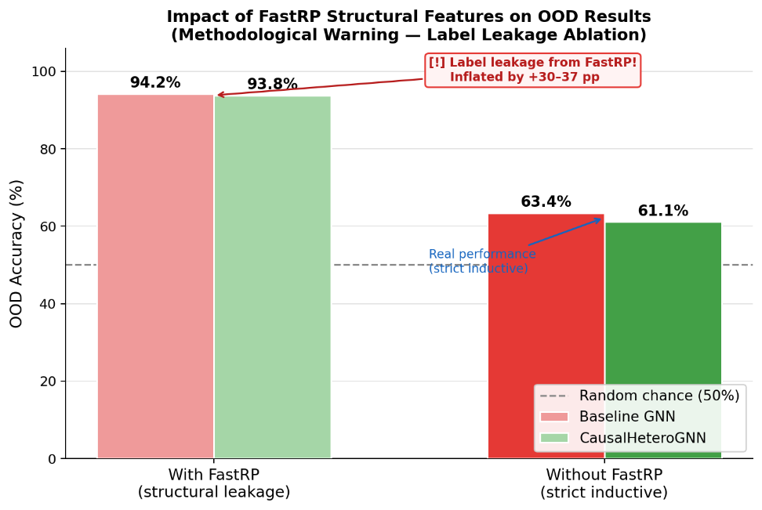
Hình 5. Tác động rò rỉ đặc trưng cấu trúc FastRP đến kết quả OOD
5.5. Phân tích can thiệp cấu trúc qua tỷ lệ lật nhãn (LFR)
Nghiên cứu thực hiện các phép can thiệp do(·) trên đồ thị nhân qua và đo tỉ lệ thay đổi dự đoán nhãn của mô hình (Label-Flip Rate).
Bảng 2. Tỷ lệ lật nhãn (LFR) dưới các phép can thiệp cấu trúc
Phép can thiệp | LFR Baseline | LFR Causal | Diễn giải
do(C₁ = swap) | 30.1% | ~0.0% | Hoán đổi thông tin cộng đồng
do(I = ∅) | 4.0% | 8.0% | Loại bỏ đặc trưng hình ảnh
do(D = credible) | 6.2% | 15.5% | Thay đổi độ tin cậy nguồn tin
Baseline phản ứng mạnh với hoán đổi cộng đồng (30.1%), trong khi nhánh nhân quả bất biến tuyệt đối (0.0%) — nhất quán với việc cắt cạnh Subreddit. Đổi lại, nhánh nhân quả nhạy hơn với can thiệp hình ảnh (4.0% → 8.0%) và nguồn tin (6.2% → 15.5%), cho thấy sau khi giảm phụ thuộc cộng đồng, mô hình dựa nhiều hơn vào nội dung và nguồn tin.

6. Conclusion – Kết luận

Nghiên cứu đã đề xuất CausalHeteroGNN, một mô hình Heterogeneous GraphSAGE theo hướng nhân quả cho phát hiện tin giả đa phương thức. Bằng cách xác định Subreddit là biến gây nhiễu và loại bỏ các đường truyền thông tin liên quan đến Subreddit trong nhánh nhân quả, mô hình hạn chế việc học các tương quan giả từ cộng đồng.
Kết quả trên Confounding-Shift Benchmark cho thấy CausalHeteroGNN đạt 74.2% OOD Accuracy, vượt Baseline GNN 36.4%, IRM 54.1% và EERM 59.6%. Mô hình cũng đạt AUC 0.851 và giảm Macro-F1 Drop xuống 12.7%, cho thấy khả năng tổng quát hóa bền vững hơn khi tương quan giữa cộng đồng và nhãn bị đảo ngược.
Nghiên cứu cũng chỉ ra rằng FastRP có thể gây rò rỉ thông tin trong đánh giá OOD nếu được tính trên toàn bộ đồ thị trước khi tách train-test. Trong tương lai, nghiên cứu có thể mở rộng trên tập dữ liệu lớn hơn, cải thiện phân loại đa lớp và phát triển dashboard BI thành công cụ hỗ trợ phân tích, kiểm toán mô hình.

Tài liệu tham khảo (References)
[1] K. Nakamura, S. Levy, and W. Y. Wang, “r/Fakeddit: A new multimodal benchmark dataset for fine-grained fake news detection,” in Proc. 12th Lang. Resour. Eval. Conf. (LREC), Marseille, France, 2020, pp. 6149–6157.
[2] J. Pearl, Causality: Models, Reasoning, and Inference, 2nd ed. Cambridge, U.K.: Cambridge Univ. Press, 2009.
[3] W. L. Hamilton, R. Ying, and J. Leskovec, “Inductive representation learning on large graphs,” in Advances in Neural Information Processing Systems (NeurIPS), 2017, pp. 1024–1034.
[4] Z. Hu, Y. Dong, K. Wang, and Y. Sun, “Heterogeneous graph transformer,” in Proc. Web Conf. (WWW), 2020, pp. 2704–2710.
[5] Y. Ganin et al., “Domain-adversarial training of neural networks,” J. Mach. Learn. Res., vol. 17, no. 59, pp. 1–35, 2016.
[6] B. Schölkopf, “Causality for machine learning,” in Probabilistic and Causal Inference: The Works of Judea Pearl. New York, NY, USA: ACM, 2022, pp. 765–804.
[7] R. Ying, D. Bourgeois, J. You, M. Zitnik, and J. Leskovec, “GNNExplainer: Generating explanations for graph neural networks,” in Advances in Neural Information Processing Systems (NeurIPS), 2019, pp. 9240–9251.
[8] M. Arjovsky, L. Bottou, I. Gulrajani, and D. Lopez-Paz, “Invariant risk minimization,” 2019, arXiv:1907.02893.
[9] J. Peters, D. Janzing, and B. Schölkopf, Elements of Causal Inference: Foundations and Learning Algorithms. Cambridge, MA, USA: MIT Press, 2017.
[10] I. Gulrajani and D. Lopez-Paz, “In search of lost domain generalization,” in Proc. Int. Conf. Learn. Representations (ICLR), 2021.
[11] T. Bian, X. Xiao, T. Xu, P. Zhao, W. Huang, Y. Rong, and J. Huang, “Rumor detection on social media with bi-directional graph convolutional networks,” in Proc. AAAI Conf. Artif. Intell., vol. 34, no. 01, 2020, pp. 549–556.
[12] X. Zhou, J. Wu, and R. Zafarani, “SAFE: Similarity-aware multi-modal fake news detection,” in Proc. Pacific-Asia Conf. Knowl. Discovery Data Mining (PAKDD), 2020, pp. 354–367.
[13] Q. Wu, H. Zhang, J. Yan, and D. Wipf, “Handling distribution shifts on graphs: An invariance perspective,” in Proc. Int. Conf. Learn. Representations (ICLR), 2022.
[14] Z. Liu, C. Xiong, M. Sun, and Z. Liu, “Fine-grained fact verification with kernel graph attention network,” in Proc. 58th Annu. Meeting Assoc. Comput. Linguistics (ACL), 2020, pp. 7342–7351.
[15] I. Robinson, J. Webber, and E. Eifrem, Graph Databases: New Opportunities for Connected Data, 2nd ed. Sebastopol, CA, USA: O’Reilly Media, 2015.

